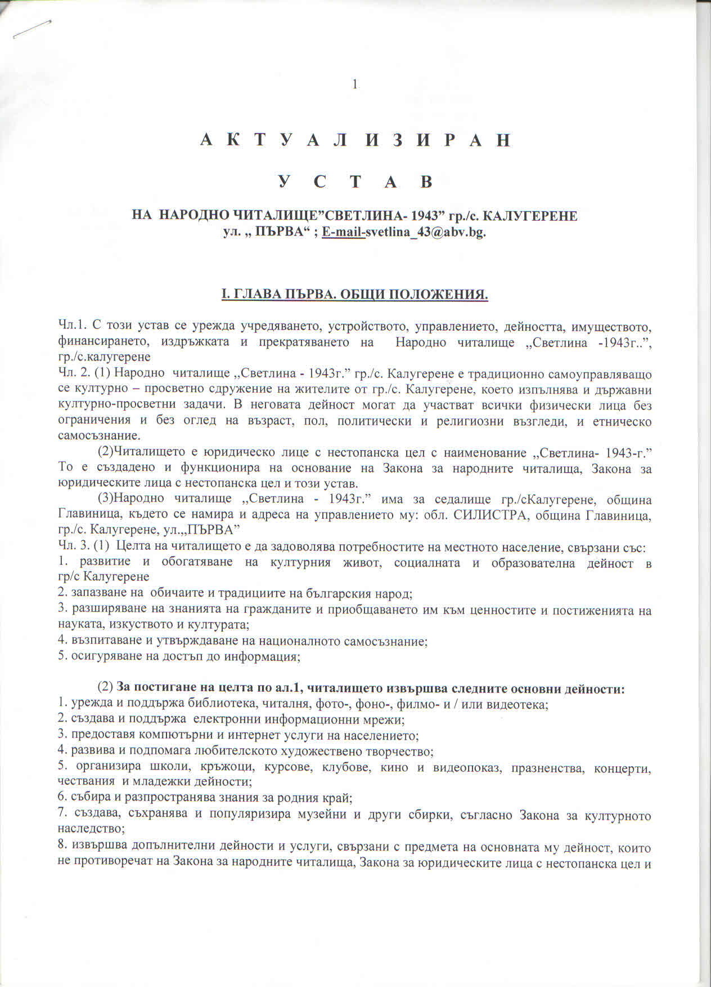
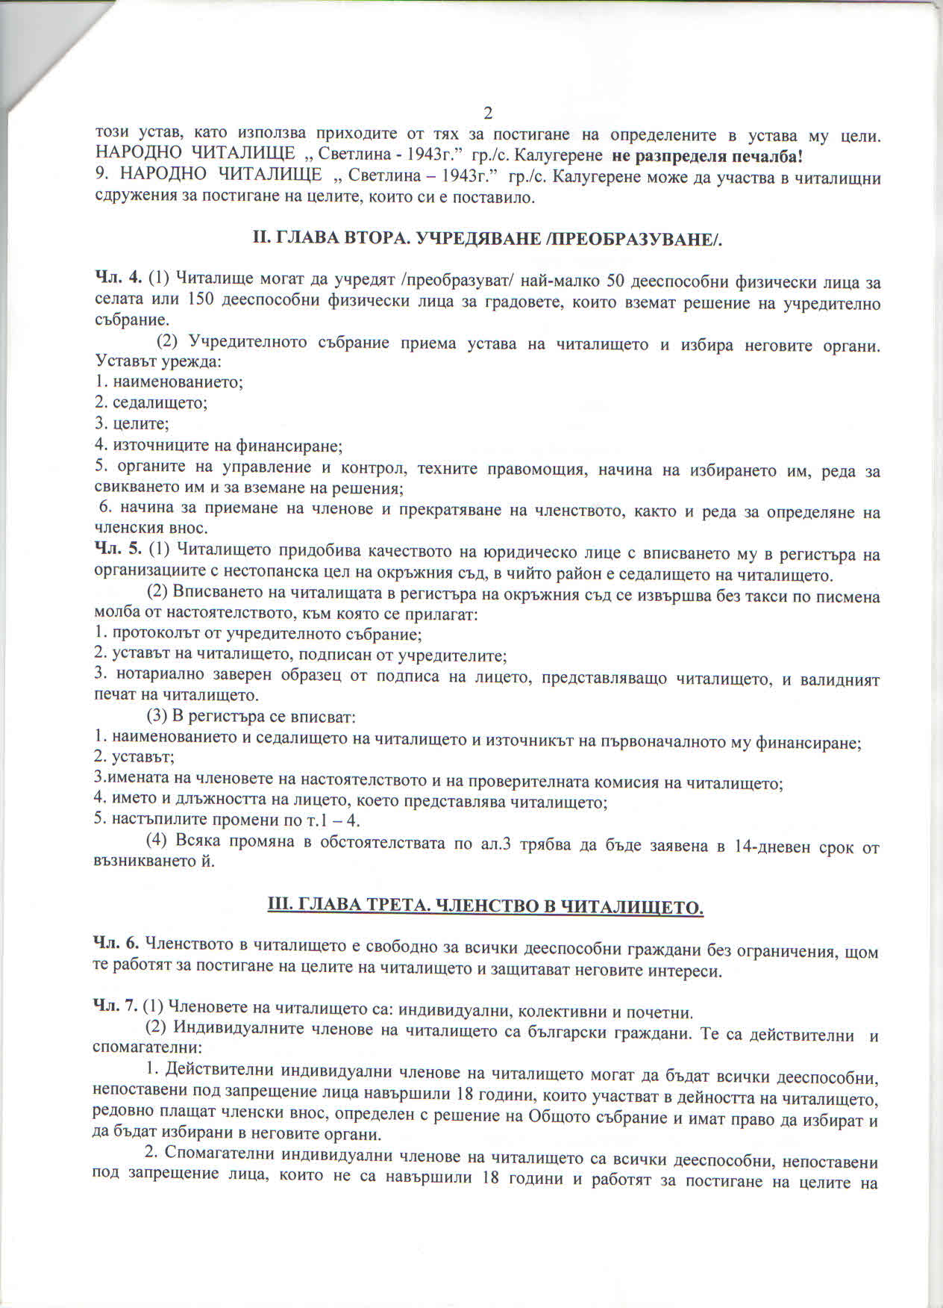
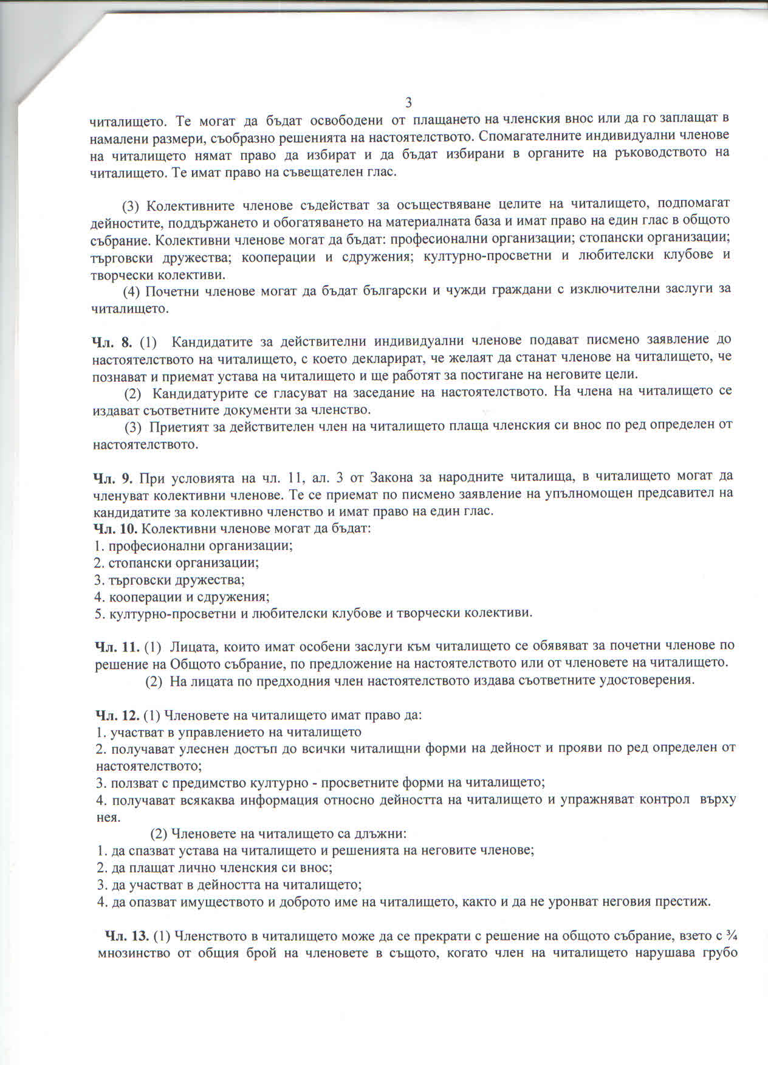
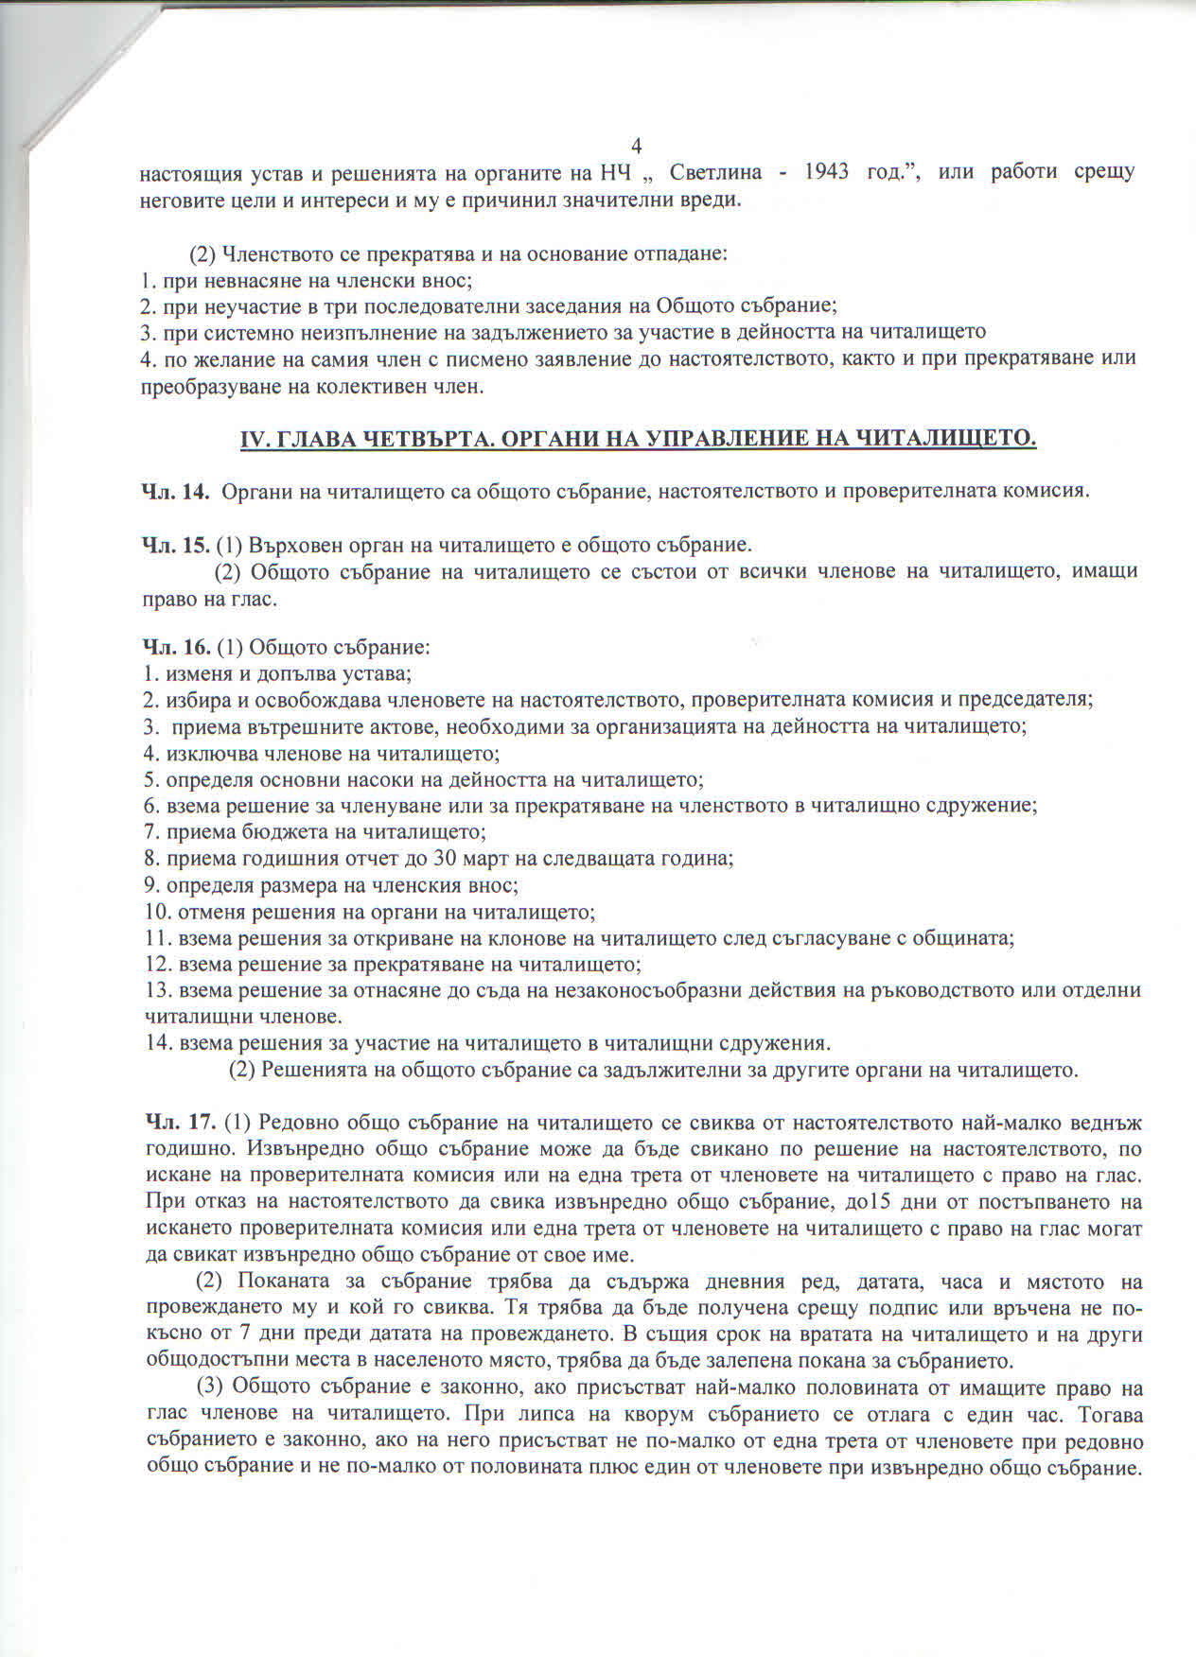
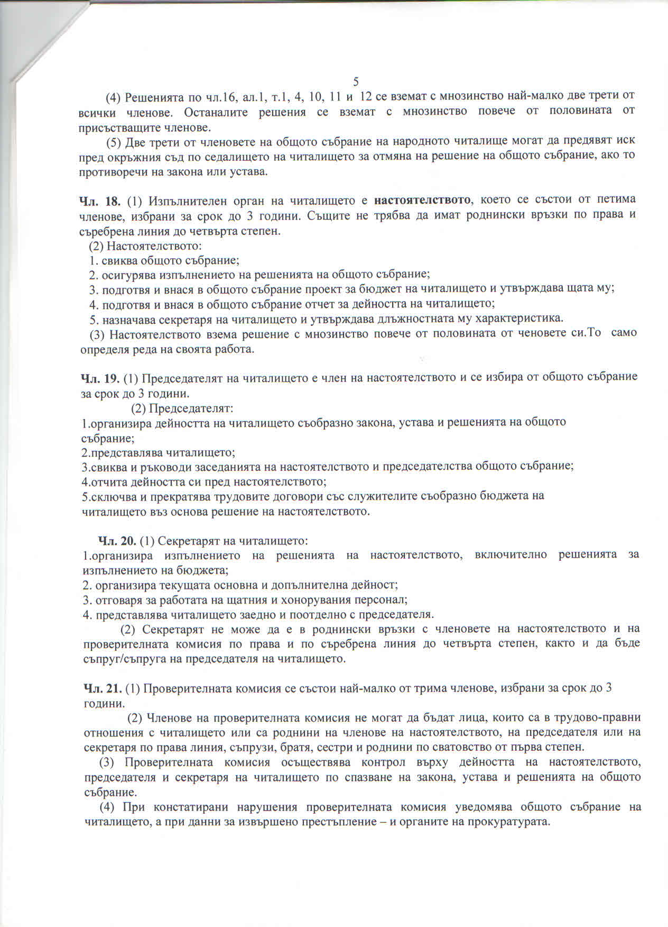
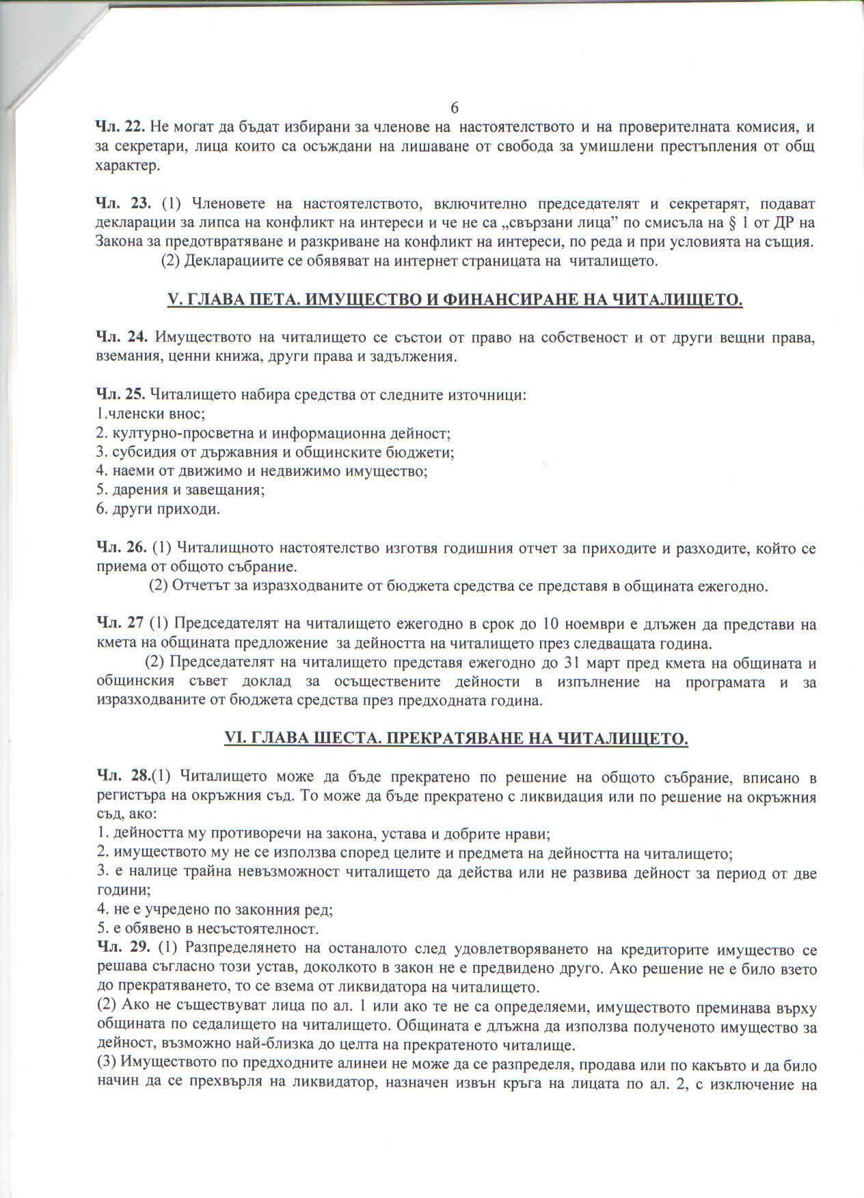
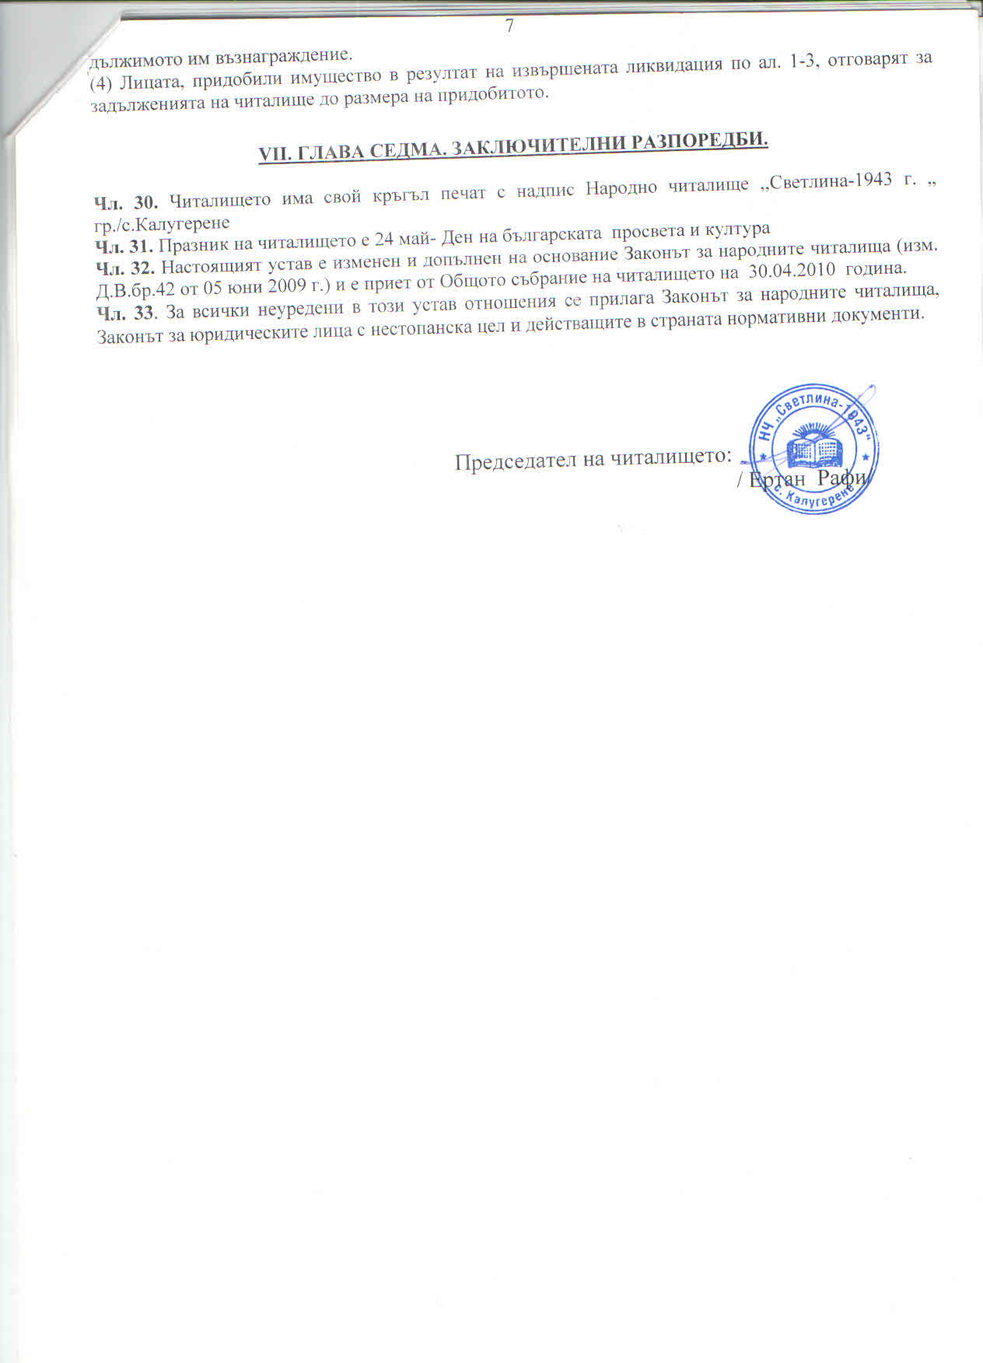

К А Л Е Н Д А Р Е Н П Л А Н

НА НОРОДНО ЧИТАЛИЩЕ “СВЕТЛИНА-1943”
с.Калугерене,общ.Главиница,обл. Силистра
ЗА 2021 година

1 януари -158 г. от рождението на Алеко Константинов, български писател и пътеписец (1863-1897)
- Кът с негови творби
организатори- Читалищен секретар
място - Читалището
-------------------------------------------------------------------------------
13 януари -143 г. от рождението на Пейо Яворов (Пейо Тотев Крачолов), поет и драматург (1878-1914)
- Кът с негови творби
организатори- Читалищен секретар
място - Читалището

-------------------------------------------------------------------------------
21 януари -Ден на родилната помощ “Бабин ден”
-Здравна беседа на тема медицина
-Тържествено отпразнуване на празника
организатори- Читалищен секретар
място - Читалището

---------------------------------------------------------------------------------
19 февруари - 148 години от обесването на Васил Левски
- Табло по случай обесването на Васил Левски
материали за него
организатори- Читалищен секретар
място - Читалището
---------------------------------------------------------------------------------
1 март - Баба Марта
- Изложба на ръчно изработени мартеници
- накичване на мартеници от Баба марта в
група „МИР“с. Калугерене на ДГ „Св.св. Кирил и Методий
организатори- Читалищен секретар
място - Читалището

---------------------------------------------------------------------------------
3 март - 143 години от Освобождението на България от
Османско владичество
- Кът с материали посветени на празника
организатори- Читалищен секретар
място - Читалището
---------------------------------------------------------------------------------
8 март - Честване на Междинародния ден на жената
8-ми март
- празнична програма
- изложба на картички
организатори- Читалищен секретар
място - Читалището
---------------------------------------------------------------------------------
1-10 април - Откриване на седмицата на детската книга и
изкуство за деца и юноши
-Рисунка на асфалта
Организатори- Читалищен секретар
място - Читалището
------------------------------------------------------------------------------
16 април - 128 г. от рождението на Елисавета Багряна, българска поетеса (1893 -1991)
- Кът със снимки и нейни творби
организатори- Читалищен секретар
място - Читалището
--------------------------------------------------------------------------------
април - Великден
- Боядисване и изложба на яйца
организатори- Читалищен секретар и ДГ „Мир“ Каругерене
място - Читалището и ДГ„Мир“ Каругерене
-------------------------------------------------------------------------------
2 май - 18 г. от смъртта на Блага Димитрова, българска писателка (1922-2003)
- Кът със снимки и нейни творби
организатори- Читалищен секретар
място - Читалището

------------------------------------------------------------------------------
май - Общински преглед раздел 1 Български фолклор
- Участие на вокална група село Калугерене
организатори- Читалищното настоятелство
място - гр.Главиница
-----------------------------------------------------------------------------
24 май - Ден на славянската писменост и култура
- младежки купон
организатори- Читалищното настоятелство
място - Читалището
--------------------------------------------------------------------------------
1 юни - Ден на детето организиране на детско парти
организатори- Читалищното настоятелство
място - Читалището
--------------------------------------------------------------------------------
2 юни -145 години от гибелта на Христо Ботев
- Табло със негови снимки и творби
организатори- Читалищен секретар
място - Читалището
---------------------------------------------------------------------------------

18 юни - 97 г. от смъртта на Христо Смирненски, български поет (1898-1923)
- Кът със снимки и негови творби организатори- Читалищен секретар
място - Читалището

--------------------------------------------------------------------------------
2 август - 208 г. от смъртта на Софроний Врачански, български будител и свещенослужител (1739-1813)
- Кът със снимки и негови творби
организатори- Читалищен секретар
място - Читалището

-------------------------------------------------------------------------------
1 септември - 123 г. от рождението на Димитър Талев, български писател (1898-1966)
- Кът със снимки и негови творби
организатори- Читалищен секретар
място - Читалището

-------------------------------------------------------------------------------
2 септември - 132 години от смъртта на Захари Стоянов
- Кът със снимки и негови творби
организатори- Читалищен секретар
място - Читалището
---------------------------------------------------------------------------------

6 септември -Съединението на България-официален празник
- Кът с материали и снимки
организатори - Читалищен секретар
място - Читалището
---------------------------------------------------------------------------------
22 септември - Ден на независимоста
- 100 години от смъртта на Иван Вазов кът със
снимки и негови творби
организатори – Читалищен секретар
място - Читалището
--------------------------------------------------------------------------------
1 октомври - Ден на самодееца
-Откриване на творческия сезон със самодейците
от с.Калугерене
организатори- Читалищен секретар
място - Читалището
---------------------------------------------------------------------------------
октомври - Общински преглед раздел 2 Турски фолклор
- Участие на вокална група село Калугерене
организатори- Читалищен секретар
място - гр.Главиница
-------------------------------------------------------------------------------
1 ноември - Ден на народните Будители
- Кът със снимки и материали за народните
Будители
организатори- Читалищен секретар
място - Читалището

---------------------------------------------------------------------------------
9 ноември - 140 години от рождението на Йордан Йовков
- Кът с материали и снимки за него
организатори- Читалищен секретар
място - Читалището
---------------------------------------------------------------------------------
16 ноември -38г.от смъртта на Дора Габе, българска поетеса (1888-1983)
- Кът с материали и снимки за нея
организатори- Читалищен секретар
място - Читалището
---------------------------------------------------------------------------------

2 декември -38 г. от смъртта на Павел Вежинов, български писател (1914-1983)
- Кът с материали и снимки за него организатори- Читалищен секретар
място - Читалището
---------------------------------------------------------------------------------

25 декември - Честване на новогодишни празници
- томбола,викторина и новогодишно
увеселение
оргонизатори - Кметство и Читалищното настоятелство
място - Читалището

---------------------------------------------------------------------------------
31 декември - В навечерието на новата година изпращаме
старата и посрещаме новата с много танци
веселби на площада пред читалището
организатори - Кметство и Читалищното настоятелство
място - Читалището
---------------------------------------------------------------------------------

Председател:
/ Ертан Рафи/
13.10.2020г.
с.Калугерене
Изготвил:
Читалищен секр.-библиотекар/Бахисе Али/

ОТЧЕТЕН ДОКЛАД ЗА ДЕЙНОСТТА НА
НАРОДНО ЧИТАЛИЩЕ „СВЕТЛИНА-1943”
с.КАЛУГЕРЕНЕ ЗА 2020г

Народно читалище „ Светлина-1943” с.Калугерене, общ.Главиница,обл. Силистра е основано през 1943г. С години то се утвърдило,като единствено културно средище в селото ни,което събира под покрива си млади и стари. Нашето читалище е отворено за всички,който отиват в него с добри мисли и чувства. Читалищната библиотека в с. Калугерене се помещава в построена за целта сграда и дава възможност за разполагане на библиотечния фонд. Фонда е на свободен достъп,подреден азбучно систематично. Библиотеката разполага с 3473 тома литература през 2020г имаме спечелен проект за книги от Министерство на културата по програма „Българските библиотеки- съвременни центрове за четене и информираност“ 2020 проекта е на стойност 1160.00 лв закупени са 161 тома книги .

Художествена- творческа самодейност към читалището има сформирани две вокални групи на български и турски фолклор и една танцова група
Поради епидемичните условия в страната за 2020г. COVID-19 и наложените ограничителни мерки със заповед от МЗ и Кмета на Община Главиница, от средата на м.март се преустановиха всички репетиции, изяви и участия на самодейните колективи. През м.септември подновихме репетициите, но те отново бяха прекъснати в началото на м.ноември, заради втората вълна на пандемията.

На местно ниво успяхме да организираме „Ден на родилната помощ”- седянка с жените от селото ни,по случай празника сме поканили и медицински лица от нашето село. Баба Марта- посрещане на баба марта и откриване на творческия сезон с самодейците от с. Калугерене.”Международния ден на жената”- 8-март увеселение за жените с много игри и викторина.
Международния ден на детето-Първи юни организирахме празнично забавление за всички деца от с.Калугерене с много смях,игри,танци и веселие ни доставиха гостите-аниматори от гр.Русе-„Веселяците“ . Честване на годишнини на видни личности поети, поети революционери и др. Обособяване на кътове със снимкови материали.

Финансирането на читалището се извършва от МК, средствата от държавния бюджет се определят на базата на субсидираната численост, като една субсидирана бройка е обвързана със стандарт, в който са разчетени средства за заплата, осигуровки и веществена издръжка.
Благодарение на субсидиите отпуснати от министерство на културата осъществяваме малка част от дейността на читалището. Нужни са ни повече финансови средства за повече дейности.

Изготвил: Председател:
/ Бахисе Али/ / Ертан Рафи/

Списък
На настоятелството и проверителна комисия при НЧ,,Светлина-1943“ с.Калугерене, общ.Главиница, обл.Силистра.

Настоятелство:
1.Ертан Исмет Рафи - Председател
2.Бахисе Кадир Али – секретар
3.Шери Мюмюн Махмуд- член
4.Азиме Хамди Касим- член
5. Севим Себати Мехмед- член

Проверителна комисия:
1.Юлвие Тасин Мусин-Хюсеин - Председател
2.Гюлбахар Исмаил Юсеин-член
3.Айджан Юсуф Мустафа-член

